27. LJUBLJANSKI MARATON

1. KRAJ in ČAS PRIREDITVE
V središču mesta Ljubljane v soboto, 21. oktobra 2023, s pričetkom ob 12.45 uri.
Start bo na Slovenski cesti, cilj pa na Kongresnem trgu.
2. DOLŽINA PROGE
Promocijski tek za 1. in 2. razred: 600 m.
Promocijski tek od 3. do 5. razreda: 1350 m.
Osnovnošolski tek za učence 6. do 9. razreda: 1800m
3. URNIK STARTOV
- Promocijski tek za učence 1. razreda ob 12.45 uri
- Promocijski tek za učence 2. razreda ob 12.50 uri
- Promocijski tek za učenke 1. razreda ob 12.55 uri
- Promocijski tek za učenke 2. razreda ob 13.00 uri
- Promocijski tek za učence 3. razreda ob 13.10 uri
- Promocijski tek za učence 4. razreda ob 13.15 uri
- Promocijski tek za učence 5. razreda ob 13.20 uri
- Promocijski tek za učenke 3. razreda ob 13.25 uri
- Promocijski tek za učenke 4. razreda ob 13.30 uri
- Promocijski tek za učenke 5. razreda ob 13.35 uri
- tek za učence 6. razreda OŠ (2012) ob 13.45 uri
- tek za učenke 6. razreda OŠ (2012) ob 14.00 uri
- tek za učence 7. razreda OŠ (2011) ob 14.15 uri
- tek za učenke 7. razreda OŠ (2011) ob 14.30 uri
- tek za učence 8. razreda OŠ (2010) ob 14.45 uri
- tek za učenke 8. razreda OŠ (2010) ob 15.00 uri
- tek za učence 9. razreda OŠ (2009) ob 15.15 uri
- tek za učenke 9. razreda OŠ (2009) ob 15.30 uri
V startni prostor se mora udeleženec javiti 10 min pred štartom!
Učenci 1.- 5. razreda na teku nastopajo v šolskih tekaških majicah!

4. POTEK TEKA
Prijavljeni učenci od 1. do 9. razreda bodo šolske majice s številkami prejeli v šoli. Za odsotne učence bo prevzem številk možen na dan prireditve, prav tako bomo na voljo za dodatne informacije. Za učence od 1. do 5. razreda ob 12.15, od 6. do 9. razreda pa ob 13.15 pred vhodom v Maximarket.
Starši oddate svoje otroke na start (na Slovenski cesti) ob predpisani uri teka in jih po koncu prevzamete v cilju pri učiteljih (cona za prevzem bo urejena v izteku na Kongresnem trgu, zraven sidra- zemljevid na drugi strani)
Učenci tečejo sami, brez spremstva učiteljev. Na prireditvi so za otroke odgovorni starši.
Načrt ciljnega prostora na Kongresnem trgu. Prevzem učencev bo na koncu izteka (številka 24), kjer bodo čakali učitelji. Prostor bo označen s tablo »OŠ DANILA KUMAR« in zastavo.
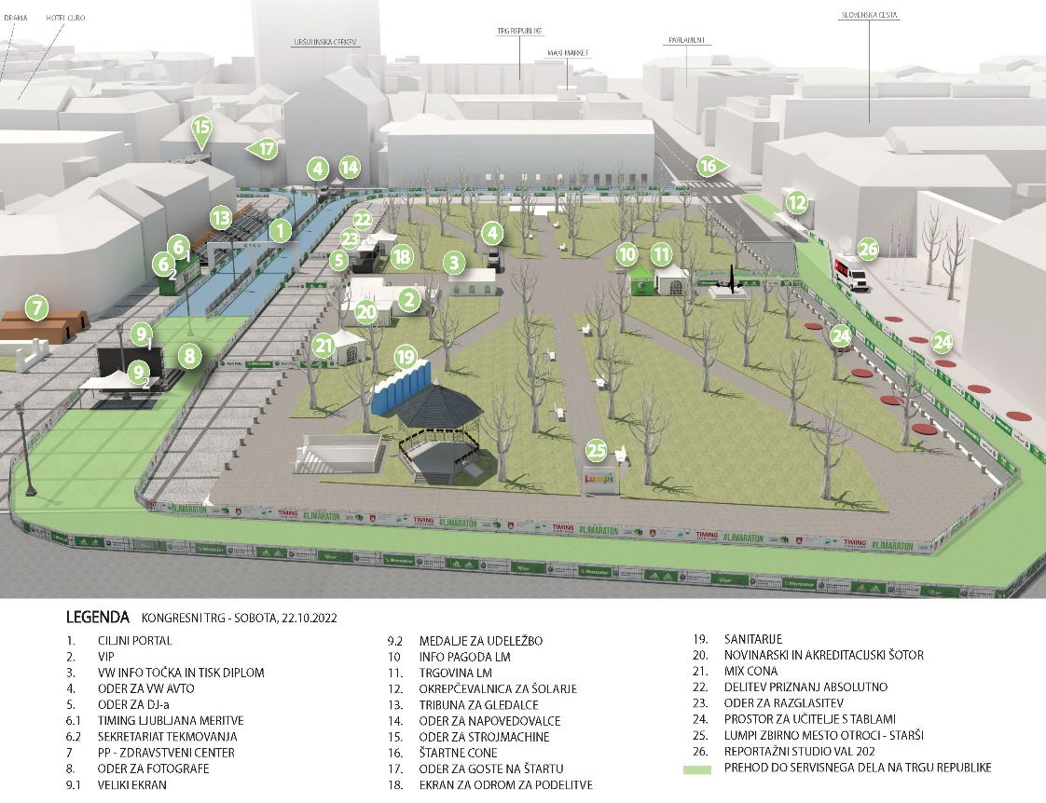

Več informacij lahko dobite na https://vw-ljubljanskimaraton.si/info-za-tekace/info-za-solarje .

